CX9020 Novram使用方法（TwinCAT 3）
作者：汪继彬
职务：技术支持工程师
邮箱：jb.wang@beckhoff.com.cn
日期：2022-10-12
摘 要：
本文讲解了通过使用CX9020控制器的Novram功能，来实现断电后的数据保持。
附 件：
序 号 | 文件名 | 备注
1 | CX9020 Novram(TwinCAT 3).tszip | Novram区使用例程
2 | CX9020 Novram_Function Blocks(TwinCAT 3).tszip | 功能块使用例程

历史版本：

免责声明：
我们已对本文档描述的内容做测试。但是差错在所难免，无法保证绝对正确并完全满足您的使用需求。本文档的内容可能随时更新，如有改动，恕不事先通知，也欢迎您提出改进建议。

参考信息：

目 录

1. 软硬件版本 3
1.1. 倍福Beckhoff 3
1.1.1. 控制器硬件 3
1.1.2. 控制软件 3
2. 准备工作 3
2.1. 连接控制器 3
2.2. 扫描并配置硬件 3
3. 通过创建NOVROM区实现数据掉电保持 5
3.1. 常规变量的保持 5
3.2. 特殊变量的保持 7
3.2.1. 声明Retain型结构体 7
3.2.1. 将结构体转化为全局数据类型 8
3.3. 运行效果 11
4. 使用掉电保持功能块实现数据掉电保持功能 12
4.1. FB_NovRamReadWriteEx功能块介绍 12
4.2. 操作步骤 12
5. 常见问题 16

软硬件版本

倍福Beckhoff

控制器硬件
嵌入式控制器：CX9020-0115

控制软件
笔记本和控制器都是基于TwinCAT 3.1 Build 4024.29版本

准备工作

连接控制器
将控制器的网口与PC网口之间用网线相连，之后Choose Target，连接到目标控制器。
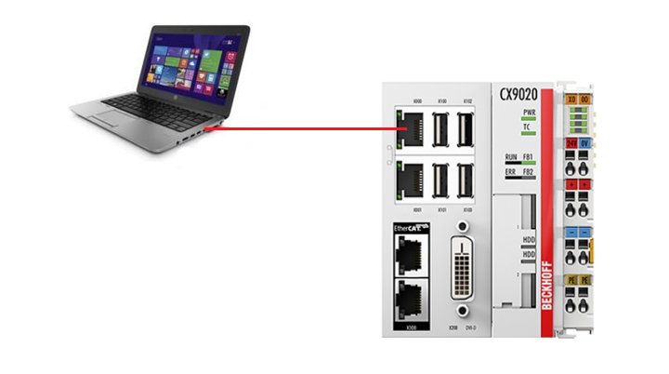

扫描并配置硬件
- 将控制器切换至Config模式，之后在I/O Devices下鼠标右击，点击Scan。
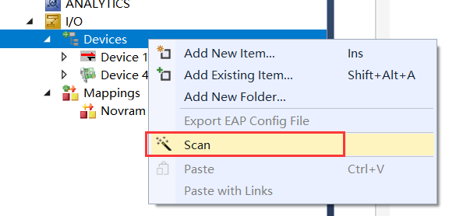
- 选中后缀为NOV-DP-RAM的设备，点击OK。
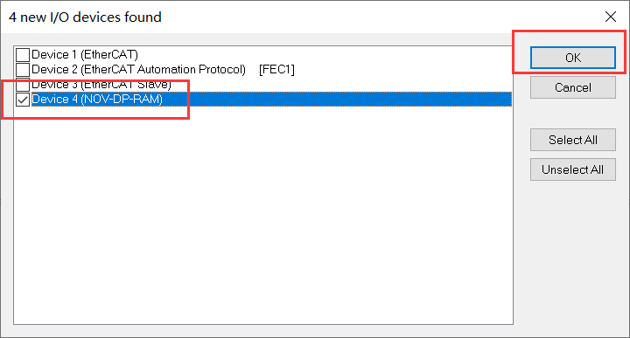
- 添加完设备后，双击Device 4，进入Generic选项卡，勾选RAM。
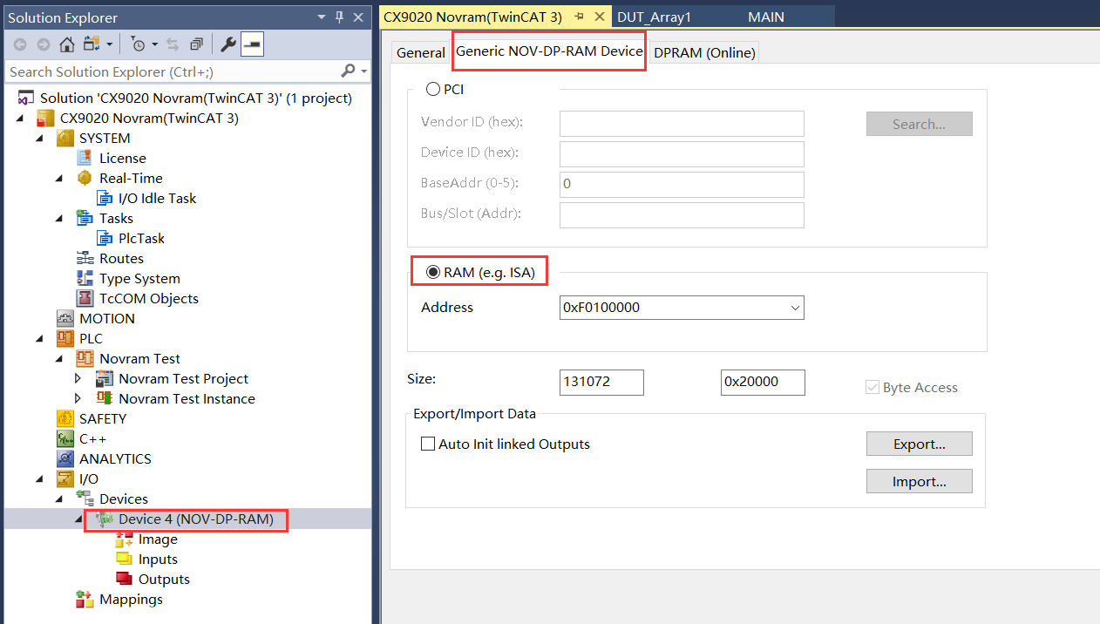
- 最后，鼠标右击Device 4，点击Add new item添加新项。
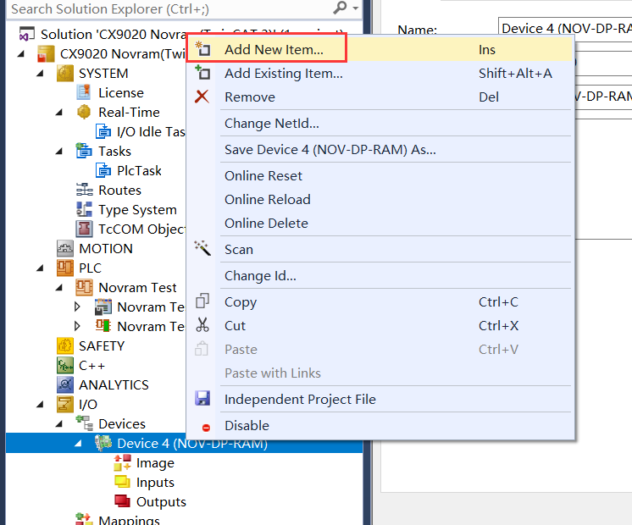
- 在弹出的窗口中，选择Retain Handler，之后点击OK。
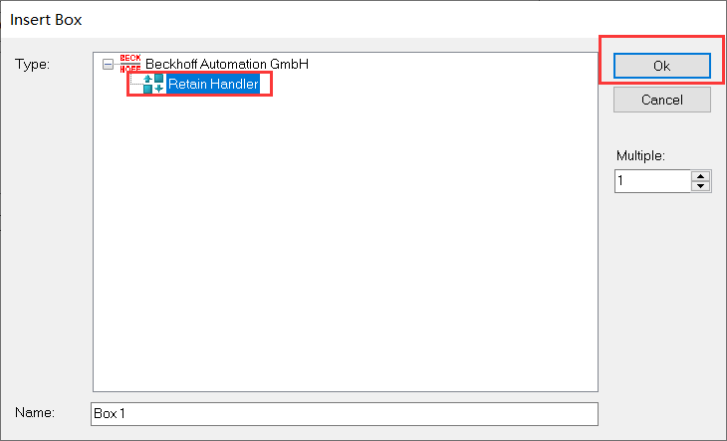

通过创建NOVROM区实现数据掉电保持

常规变量的保持
- 新建一个Standard PLC项目，在程序里声明几种不同类型的变量，可以使用自动声明功能，注意声明时，需要勾选RETAIN。
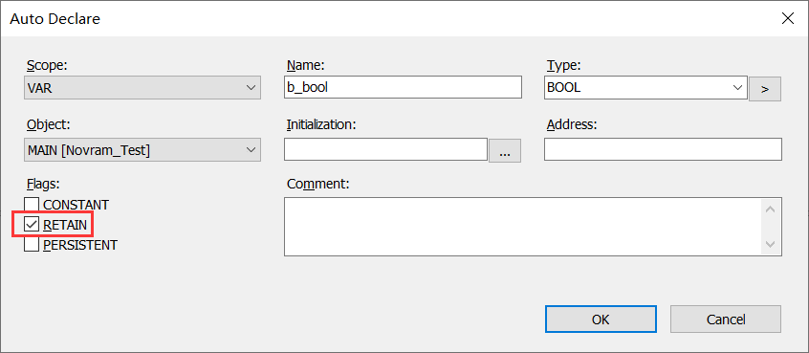
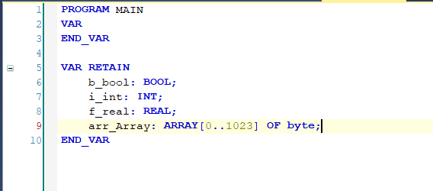
- 在菜单栏中对项目生成解决方案。
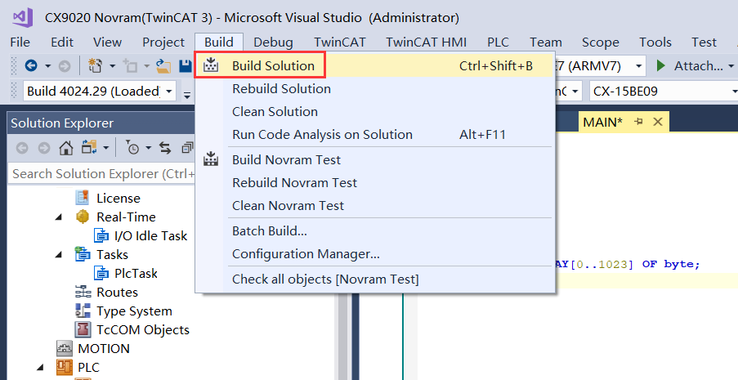
- 找到PLC工程下方的Instance，鼠标双击一下，在右侧的界面中，点击Data Area选项卡，在Plc Task Retains右侧的Retain Hdl中选择已创建的句柄（Retain Handler），这样就完成了PLC变量和NOVROM区的关联，而在Handler下方会显示关联成功的变量。
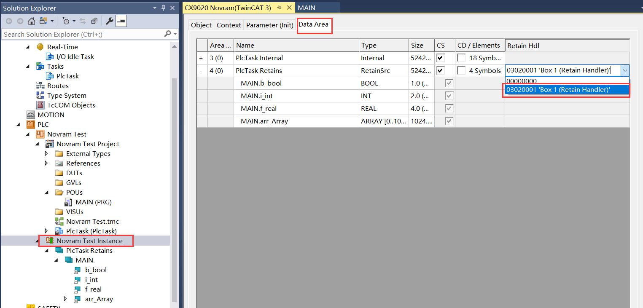

特殊变量的保持
通常情况下，我们可能需要实现对结构体变量的数据掉电保持，而结构体的保持方法分为两种。

声明Retain型结构体
- 在左侧资源管理器中找到DUTs，右键新建一个DUT，选择结构体类型。
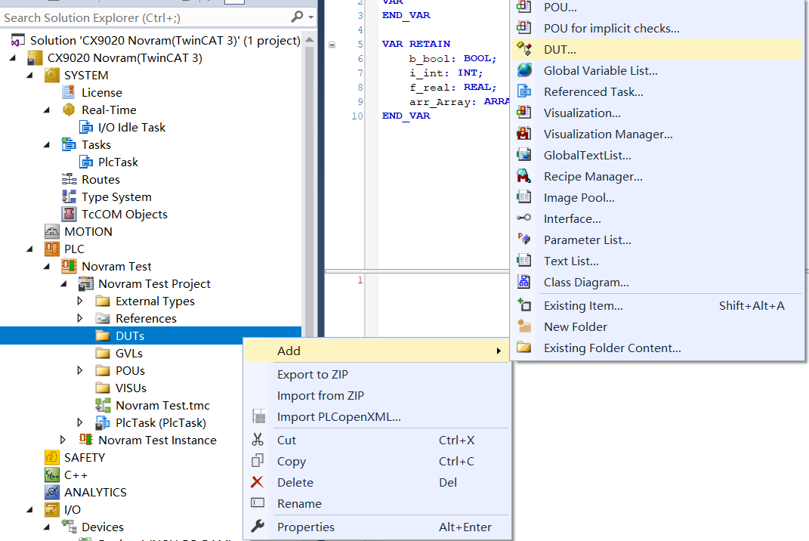
- 在结构体中输入如下图所示代码，创建结构体变量。
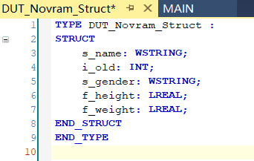
- 在STRUCT后输入RETAIN，使结构体声明为保持型结构体。
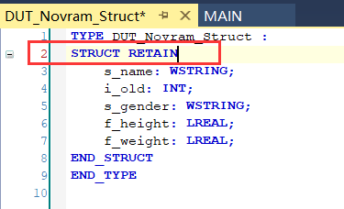
- 最后，在主程序中调用结构体。注意：不要声明在RETAIN型变量区域中。
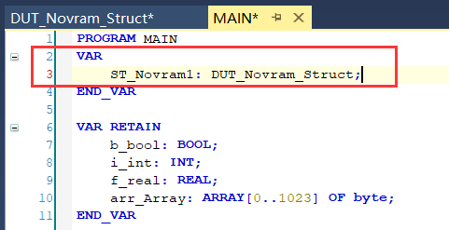

将结构体转化为全局数据类型
- 按照3.2.1节步骤创建一个结构体（注：无需将结构体声明为RETAIN型）。
- 在左侧资源管理器中，找到创建完的结构体，鼠标右击，点击Convert to Global Data Type。
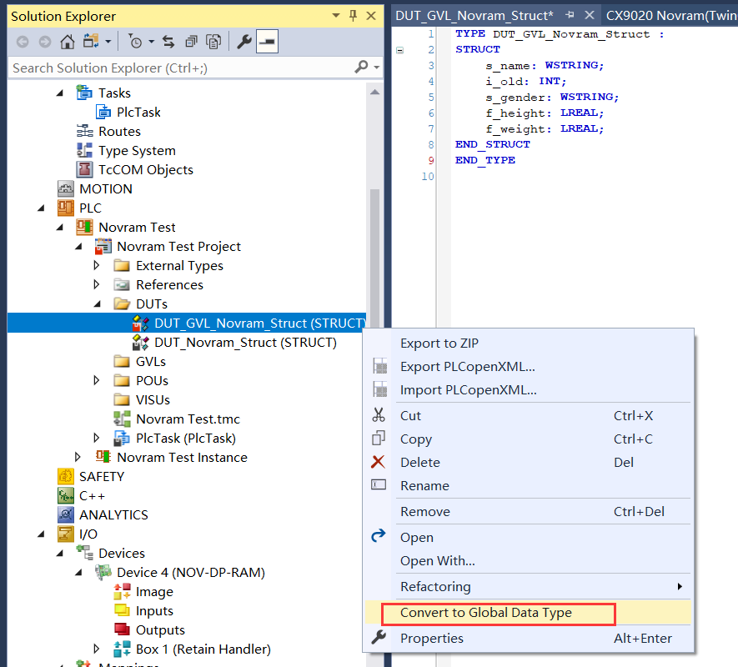
- 点击之后会出现一个弹窗，这里点击YES。点击完之后，原来的DUT会从资源管理器内消失。
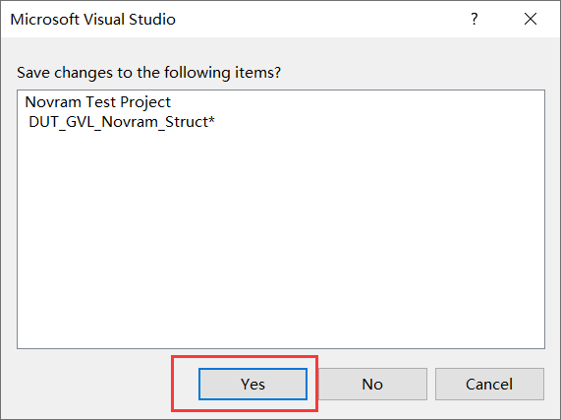
- 如果后期要修改结构体的话，可以在左侧资源管理器内，找到Type System，在Data Types选项卡内可以找到之前声明的结构体，在下方的区域可以查看结构体内的程序。
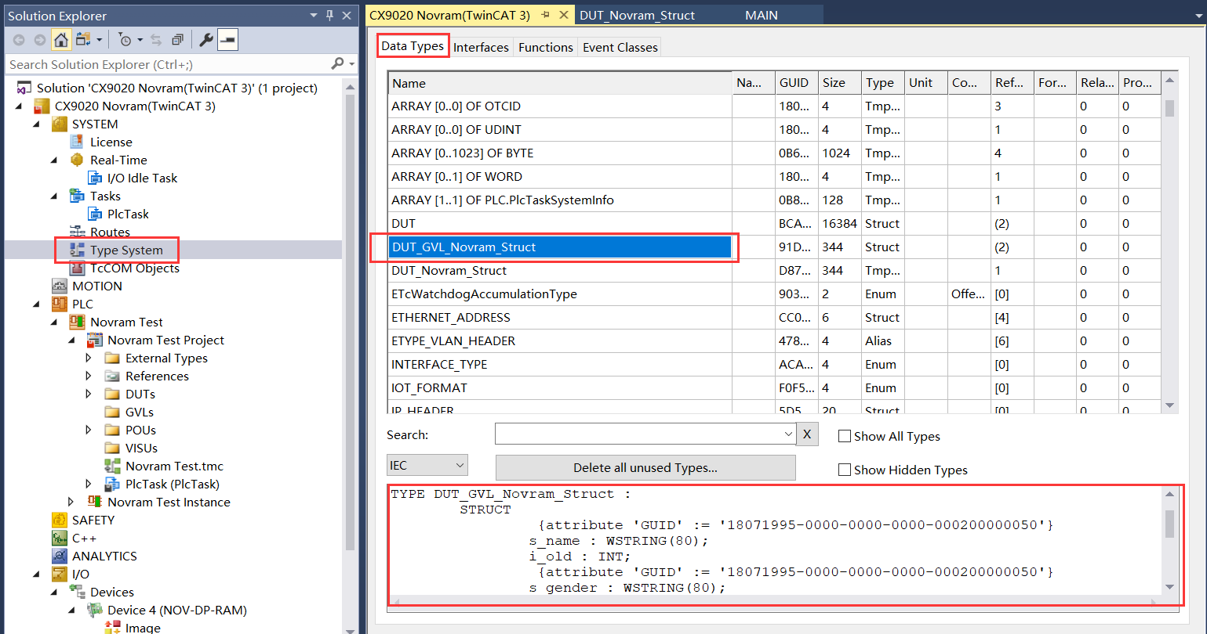
- 如果要修改结构体内的变量，可以鼠标右击，点击Edit，之后可以进行修改。
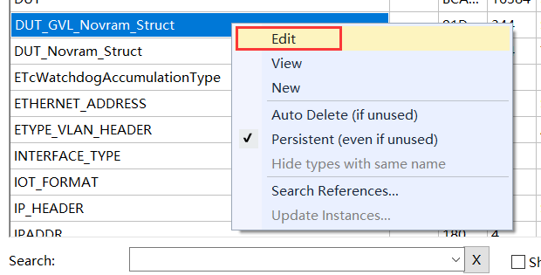
- 之后在主程序部分进行调用，可以使用自动声明功能，需要注意的是，当前的结构体需要文本搜索功能或进入结构体类目中，在项目TypeSystem内的General找到之前声明的结构体。
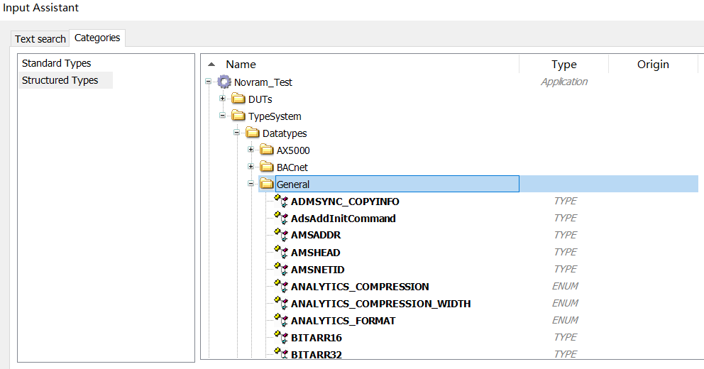
- 将该结构体声明为保持型变量。
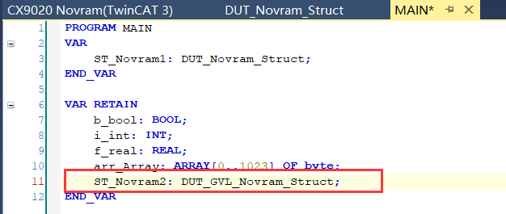

运行效果
- 激活硬件配置，之后切换到Run模式。
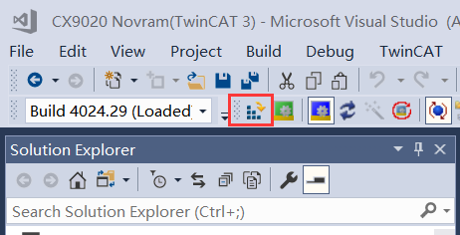
- Login，进入Online界面为变量赋值。
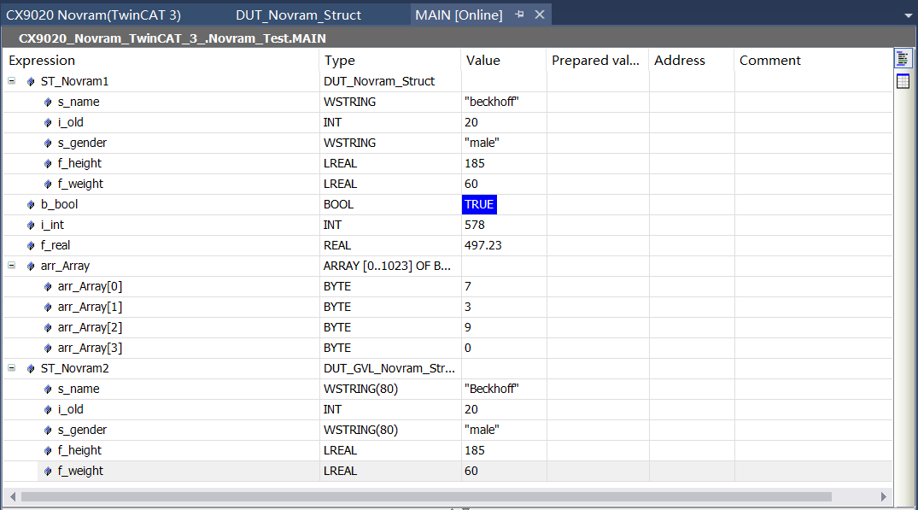
- 关闭PLC电源，之后重新上电，Login之后再次进入Online界面观察变量情况。可以看到，变量被成功保持。
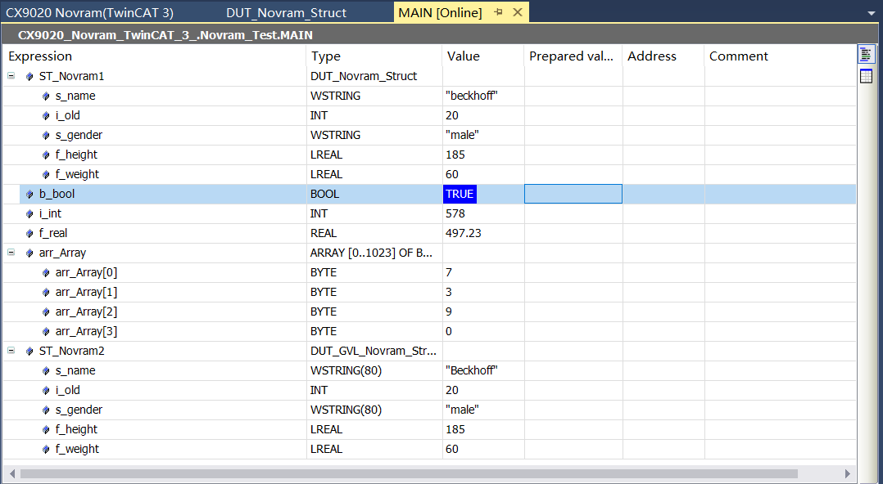

使用掉电保持功能块实现数据掉电保持功能
针对CX9020控制器的Novram功能，需要使用FB_NovRamReadWriteEx功能块。在调用这个功能块时，可能会发现还有一个FB_NovRamReadWrite功能块，这个功能块是针对于FCxxxx-0002型号的现场总线卡使用的，不适用于CX9020。

FB_NovRamReadWriteEx功能块介绍
FB_NovRamReadWriteEx功能块可以访问FCxxxx-0002现场总线卡、CX9xxx系列等的NOV-RAM。通过在PLC程序内进行调用，可以由bRead或bWrite输入的上升沿触发功能块的读/写功能，从NOV-RAM区读取或向其写入一定数量的数据字节。如果同时设置两个输入，即bRead和bWrite同时置位，则数据优先写入NOV-RAM区，然后再进行读取。
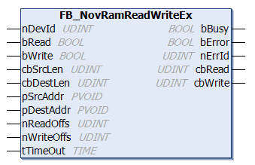
功能块的具体引脚说明见程序注释。

操作步骤
- 创建一个新项目，添加标准的PLC项目。（注意：不建议在一个项目中同时使用Novram区和功能块进行数据存储，可能会出现Novram区地址异常，无法读取正确的数据。如仍需使用，需要设置地址偏移）
- 连接控制器后，切换到Config模式。在左侧资源管理器中找到I/O下方的Devices，鼠标右击Scan，选择NOV—DP—RAM后，点击OK就行。
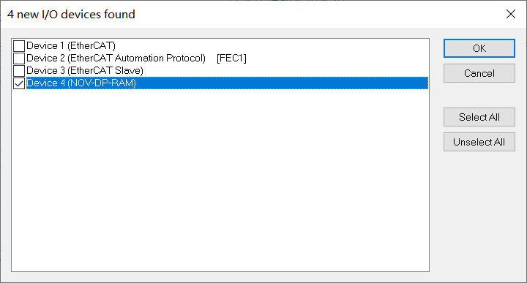
- 在左侧资源管理器中找到创建的PLC项目，展开后找到References。鼠标右击，点击Add Library，在新弹出的窗口中，找到IO，展开后选择Tc2_IoFunctions，添加这个库文件。
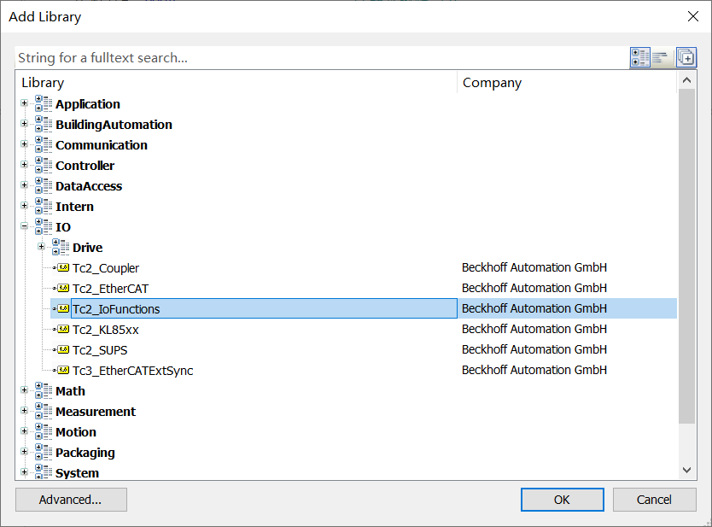
- 在程序中声明并调用FB_NovRamReadWriteEx功能块。（详见例程）
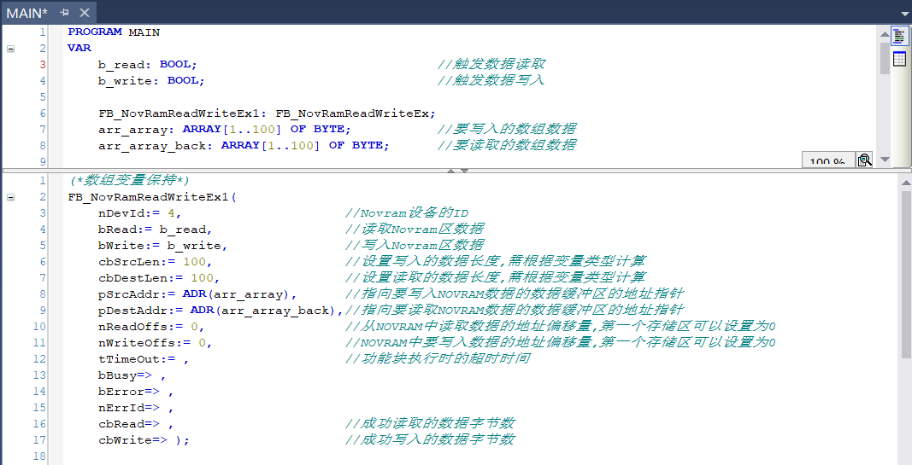
- 功能块中涉及到数据长度以及偏移地址的设置，可以借助Target Browser这个工具。
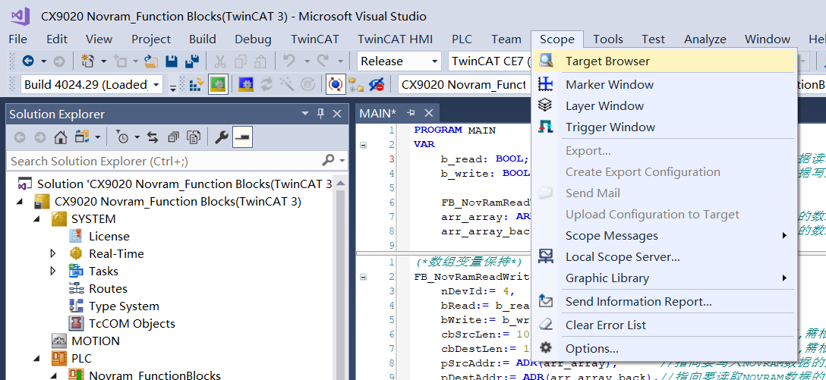
- 找到目标控制器的851端口，可以查看变量的大小以及地址信息。需要注意的是，功能块中填写的地址是偏移量，不是下图框选的地址，使用时，需要计算出写入以及读取变量所占地址的大小也就是差值，作为地址的偏移量。（如下图bool型的写入地址为5E21A，读取地址为5E21B，计算出差值为1，那么这个1就是地址偏移量。地址偏移量需要填入下一个被调用的掉电保持功能块中，目的是为了多个功能块之间的存储地址不产生冲突。）
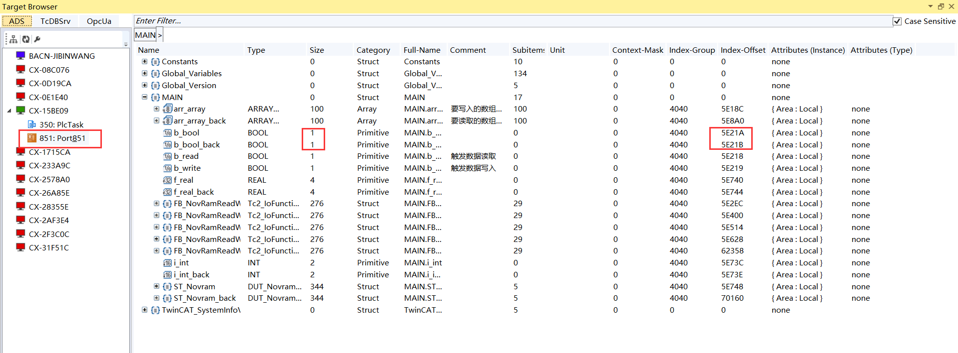
- 将要保存的变量赋值，之后将b_write置位，激活功能块的写入Novram区功能。
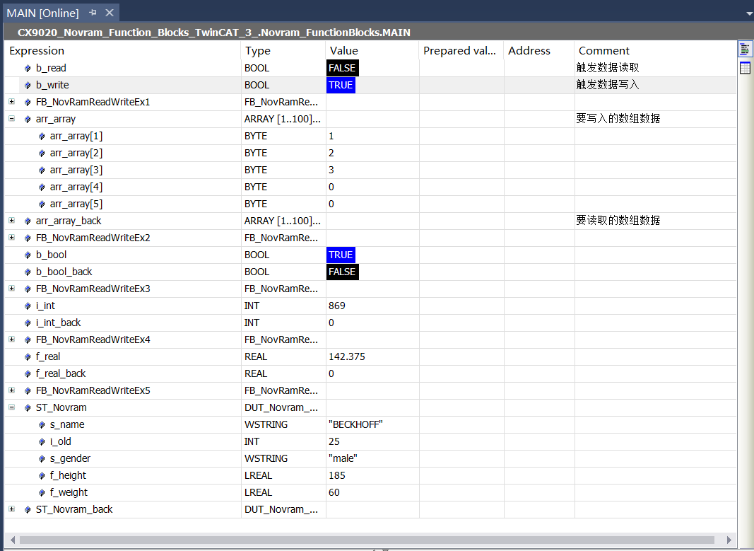
- 赋值完毕后，可以将b_read也置TRUE，之后可以看一下从Novram区中读取的变量值，可以看到变量已经被成功储存在Novram区中。
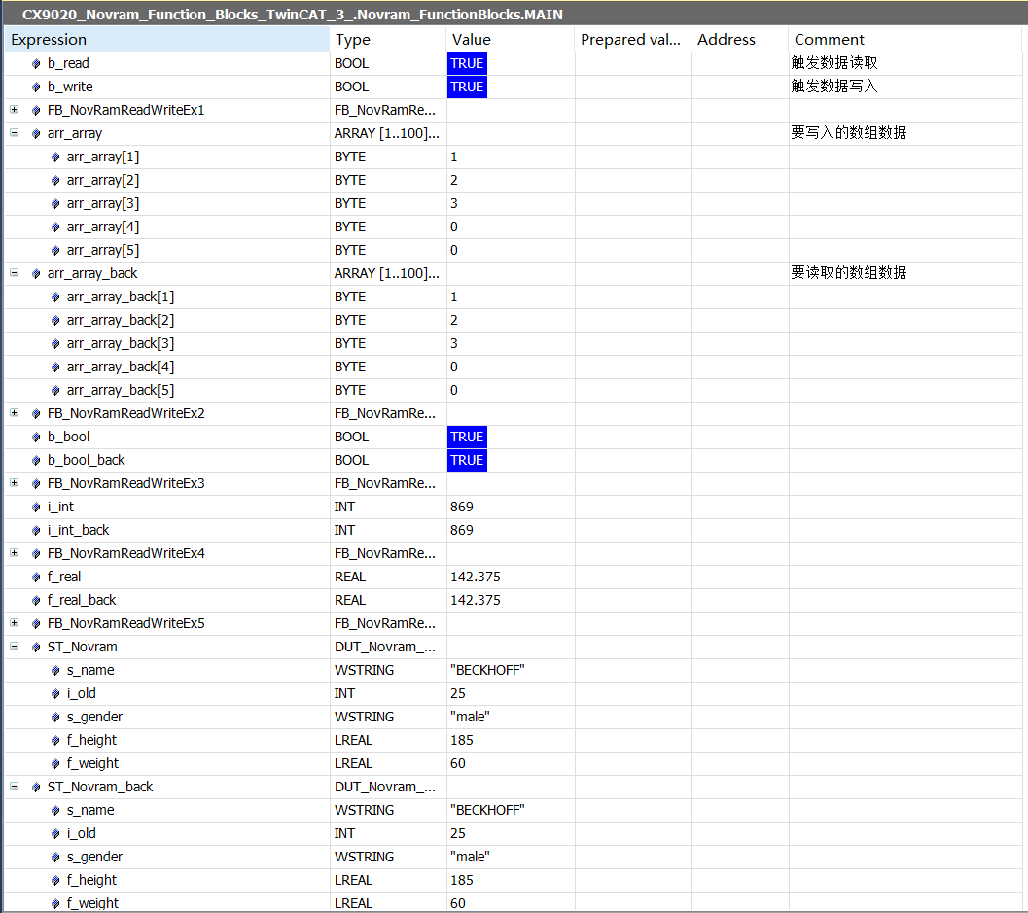
- 之后可以再断电重启并触发b_read后测试看一下效果。可以看到数据确实是被成功保存了。
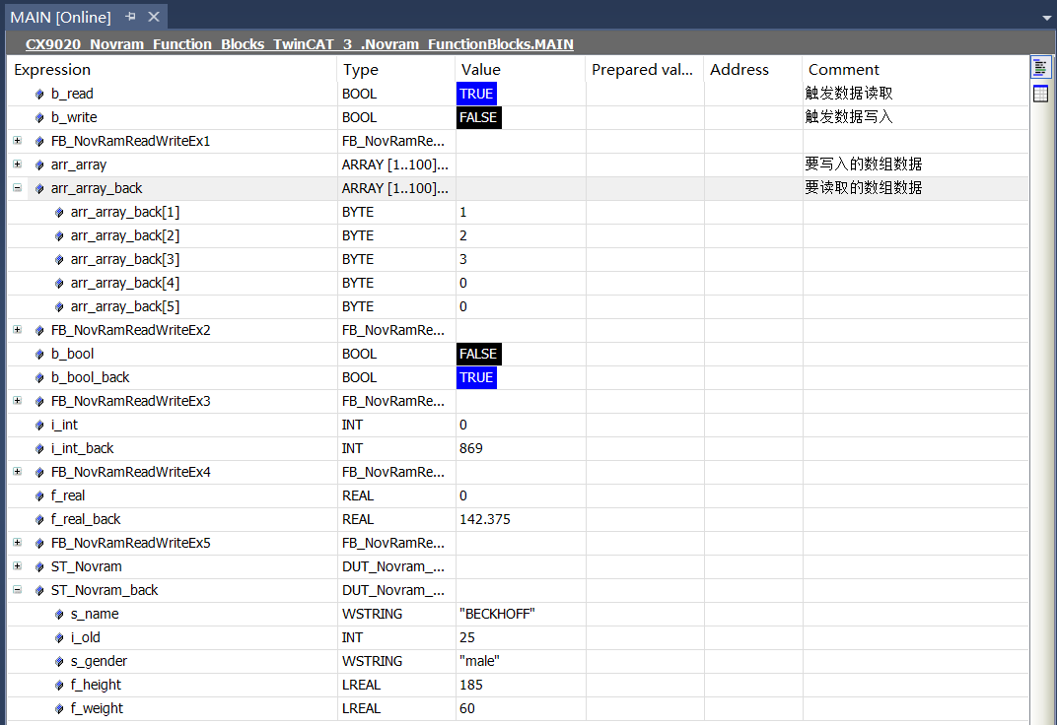

常见问题
- 在使用Novram功能时，有时会弹出下图所示的报错，一般是提示所保存的数据量大小超过了Novram存储区的容量，需要酌情删减数据，否则数据无法保存。
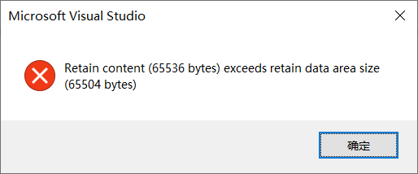
- 如果在使用掉电保持功能块的过程中没有设置正确的地址偏移和数据长度，可能会导致控制器TwinCAT服务异常，出现黄色或红色的TwinCAT服务状态，需要重启控制器，重新打开项目，如果仍未解决，需要清空控制器内的Boot文件夹（清空方式参考：https://tr.beckhoff.com.cn/mod/data/view.php?d=19&rid=2708）。

上海（ 中国区总部）
中国上海市静安区汶水路 299 弄 9号（市北智汇园）
电话: 021-66312666

北京分公司
北京市西城区新街口北大街 3 号新街高和大厦 407 室
电话: 010-82200036 邮箱: beijing@beckhoff.com.cn

广州分公司
广州市天河区珠江新城珠江东路32号利通广场1303室
电话: 020-38010300/1/2 邮箱: guangzhou@beckhoff.com.cn

成都分公司
成都市锦江区东御街18号 百扬大厦2305 室
电话: 028-86202581 邮箱: chengdu@beckhoff.com.cn

请用微信扫描二维码  通过公众号与技术支持交流 | 倍福官方网站：  https://www.beckhoff.com.cn  在线帮助系统：  https://infosys.beckhoff.com/index_en.htm
倍福虚拟学院：
https://tr.beckhoff.com.cn/

招贤纳士：job@beckhoff.com.cn
技术支持：support@beckhoff.com.cn
产品维修：service@beckhoff.com.cn
方案咨询：sales@beckhoff.com.cn

